ВИКТОРИНА
Посвящается 75-летию Победы в Великой Отечественной войне

- Тестовые задания
1.Высший государственный орган власти в 1941-1945 гг.
а) Народный комиссариат обороны
б) Ставка Верховного Главнокомандования
в) Государственный Комитет Обороны
г) Совет Труда и Обороны

2. С начала Московской битвы командующим Западным фронтом был
а) Г.К. Жуков
б) И.С. Конев
в) А.И. Еременко
г) С.М. Буденный

3. Военная операция под кодовым названием «Кутузов» осуществлялась в ходе
а) освобождения Северного Кавказа
б) Сталинградской битвы
в) битвы за Днепр
г) Курской битвы

4. К числу летних оборонительных сражений в 1941 г. относится
а) оборона Одессы
б) оборона Киева
в) оборона Бреста
г) оборона Смоленска

5. В ходе, какой военной операции по уничтожению противника были использованы 140 прожекторов
а) Будапештской
б) Висло-Одерской
в) Берлинской
г) Венской

6. Высшим военным орденом, учрежденным в годы Великой Отечественной войны, был
а) Орден Славы
б) Орден «Победа»
в) Орден Красной Звезды
г) Орден Красного Знамени

7. Кому история приписывает слова: «Велика Россия, а отступать некуда: позади Москва!»
а) Г.К. Жукову
б) И.В. Сталину
в) В.Г. Клочкову
г) К.К. Рокоссовскому

8. Кто авторы песни «Священная война»
а) В. Соловьев-Седой
б) Н. Богословский
в) А. Александров
г) В. Лебедев-Кумач
д) А. Боде
е) С. Михалков

9. Нашими земляками, дважды удостоенными звания Героя Советского Союза, были
а) А.П. Белобородов
б) С.Б. Погодаев
в) Н.В. Челноков
г) В.Х. Хантаев

10.Танковыми колоннами, построенными на средства жителей Иркутской области, стали
а) « Черемховский шахтер»
б) « Иркутский пионер»
в) « Иркутский железнодорожник»
г) «Учитель»
д) «Медик»

11.Определите хронологическую последовательность событий Второй Мировой войны:
а) сталинградская битва
б) разгром немецких войск под Москвой
в) битва за Днепр
г) Крымская конференция
д) разгром японских войск в Манчжурии
е) битва на Курской дуге
ж) нападение Германии на СССР
з) битва за Смоленск
и) взятие Берлина
к) нападение на американскую военную базу Перл-Харбор
л) битва за Англию

12. Отметьте решения, принятые на Ялтинской и Потсдамской конференциях:
а) открытие второго фронта
б) сохранение Германии как единого государства
в) решение о вступлении СССР в войну с Японией
г) демилитаризация и денацификация Германии
д) создание ООН
е) разделение территории Германии на оккупационные зоны
ж) определение новых европейских границ
з) решение о суде над главными военными преступниками
Ответ
Ялтинская | Потсдамская

13.Соотнесите список военных операций с их описаниями. Расставьте операции в хронологическом порядке. Ответ запишите в таблицу.
- «Багратион»
- Крымская
- Петсамо-Киркенесская
- Прибалтийская
- Днепровско-Карпатская
- Ленинградско-Новгородская
- Выборгско-Петрозаводская
- Львовско-Сандомирская
- Ясско-Кишеневская
- Восточно-Карпатская
А. Операция осуществлялась войсками Первого и Второго Украинских фронтов. Их части одновременно наносили сходящиеся удары по вражеской группировке. Первый украинский фронт действовал юго-восточнее Белой церкви, Второй Украинский фронт – севернее Кировоград. Окружение немецко-фашистских войск началось в конце января. Необычной была эта зима на Украине. От дождей почва превратилась в непролазную грязь.

Б. Гитлеровское командование начало отводить войска на запад, чтобы, прикрывшись рекой Прут, организовать новый рубеж обороны. А 23 и 24 августа фашисты уже форменным образом бежали. Неудержимое продвижение наших частей они попытались было задержать с помощью сильных отрядов мотопехоты с самоходно-артиллерийскими установками. Но было уже поздно. Войска 2-го и 3-го вышли западнее Кишинева в район Хуши и Леово и полностью окружили группировку неприятеля. Войска 5-й ударной армии освободили столицу Молдавии город Кишинев.

В. На созванном Военном совете мы констатировали, что операция подошла к концу. Задачи, которые были поставлены Карельскому фронту и Северному флоту, выполнены полностью: немецко-фашистские захватчики разгромлены, а их остатки выброшены с Советского Севера. Оказана помощь в освобождении Норвегии. …я позвонил в Ставку и доложил о решении Военного совета завершить на этом операцию. «Хорошо, ответил мне подошедший к телефону И.В. Сталин, - мы обсудим ваше предложение. Вы разберитесь во всем основательно, подумайте о возможных деталях еще раз и вечером доложите окончательно».

Г. Вечером 11 апреля столица нашей Родины Москва салютовала доблестным воинам 4-го Украинского фронта, прорвавшим оборону противника на Перекопе и на Сиваше и овладевшим городом Джанкой и телефонных переговоров с К.Е. Ворошиловым мне стало известно, что войска Отдельной Приморской армии, начав с 22 часов боевые действия, заняли передовые траншеи противника. Главные ее силы, перейдя в наступление ночью, к утру полностью освободили Керчь и стали выдвигаться к промежуточным рубежам обороны фашистов между Арбатским и Феодосийским заливами.

Д. В полосе прорыва развернуто 207 орудий и минометов на километр фронта. Артподготовка должна начаться одновременным залпом. В 200 метрах от наблюдательного пункта стоят дивизионы 152-миллиметровых орудий. До 7 утра еще пять минут. Видно, как заряжают орудия. Артиллеристы взялись за шнуры. Остается минута…Тридцать секунд… Десять… Раскат залпов возвестил о начале битвы за освобождение советской Белоруссии.

Е. 1-й и 4-й Украинские фронты вынужденно, раньше чем следовало, начали операцию. Неожиданность ее и срочные сроки подготовки обусловливались обращением от имени Чехословацкого правительства посла Чехословакии в Москве к Советскому правительству с просьбой оказать помощь Словацкому национальному восстанию. Цель операции сводилась к тому, чтобы ударом на Дуклу и далее на Прешлов выйти в Словакию и соединиться с повстанцами.

Ж. В первой декаде июля в Дубенских лесах началось оживление: со дня на день в танковой армии ждали приказа о наступлении. Были запрещены увольнения и отпуска, командиры проверяли готовность своих частей к боевым действиям. Приказ о наступлении был получен. Под ним стояла подпись нового командующего 1-м Украинским фронтом маршала И.С. Конева и начальника штаба генерала армии В.Д. Соколовского. Армиям сталась задача: форсировать реку Западный Буг с прорывом Сокальского и Каменско-Струмиловского укрепленных районов, выход в район Равы-Русской, завершение и окружение Бродской группировки противника, а также принятия мер к недопущению отхода Львовской группировки противника в северо-западном направлении.

З. Радио передает текст приказа Военного совета Ленинградского фронта. Успеваю записать только самое главное: «…в итоге 12-дневных напряженных боев прорвали и преодолели… сильно укрепленную, глубоко эшелонированную долговременную оборону немцев, штурмом овладели (города)… успешно развивая наступление, освободили более семисот населенных пунктов и отбросили противника от Ленинграда по всему фронту на шстьдесят пять – сто километров. Наступление наших воск продолжается… Решена задача исторической важности: город Ленинград полностью освобожден от вражеской блокады и от варварских артиллерийских обстрелов противника… Сегодня … город Ленина салютует доблестным войскам Ленинградского фронта двадцать. Четырьмя артиллерийскими залпами из трехсот двадцати четырех орудий…»

И. 5 октября началась Мемельская наступательная операция, которую Маршал Советского Союза И.Х. Баграмян в своих послевоенных воспоминаниях назвал «решающей во всей … операции». Это объяснялось важной целью Мемельской операции – снова выйти на побережье Балтийского моря, теперь уже окончательно закрепиться здесь и отрезать пути отхода группы армий «Север» в Восточную Пруссию.

К. Все уже становилась ведшая к столице Карелии горловина. Железной артерией шла по ней дорога Петрозаводск – Суоярви, но наша авиация массированными налетами разрушила ее. С юга подходила 7-я армия. У финнов еще была надежда закрепиться на западном берегу Онеги, но Онежская военная флотилия высадила здесь десант. …наша бригада овладела Петрозаводском. Все население высыпало на улицы. Несколько часов длилась восторженная демонстрация.
Ответ
Название операций в хронологической последовательности | Фрагмент

Под каким названием комплекс этих операций вошел в военную историю?_____________
К какому году относятся все эти операции?_____________________

14. По какому принципу образованы ряды. Дайте краткое объяснение. Вычеркните лишний элемент. Дайте объяснение.
- «До свиданья, города и хаты», «В лесу прифронтовом», «Землянка», «Катюша», «Враги сожгли родную хату»
Принцип____________________________________________________________________________
Исключение_________________________________________________________________________
- «Когда на смерть идут, поют», «Я знаю, никакой моей вины», «Я убит подо Ржевом», «В тот день, когда окончилась война»
Принцип____________________________________________________________________________
Исключение_________________________________________________________________________
- «А зори здесь тихие…», «В списках не значился», «Завтра была война», «Они
сражались за Родину»
Принцип____________________________________________________________________________
Исключение_________________________________________________________________________

- В этом ряду в пояснении обязательно должны быть названы изображенные на портретах люди.
- _____________________
- _____________________
- _____________________
- _____________________
- _____________________
- _____________________
1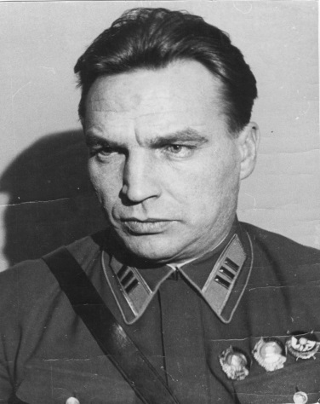 2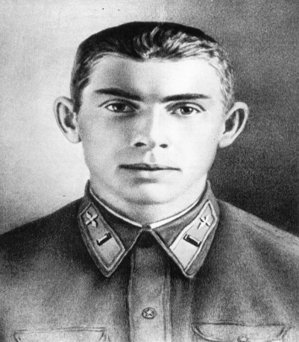 3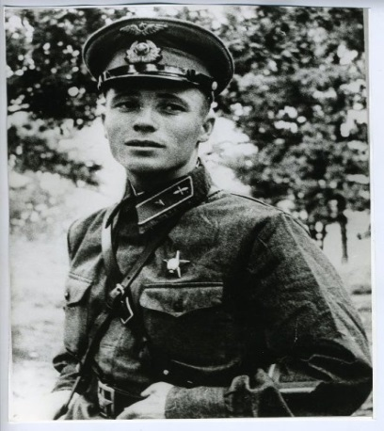

4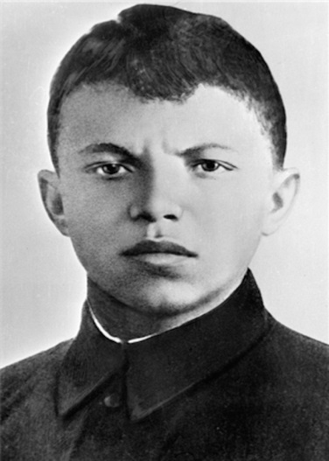5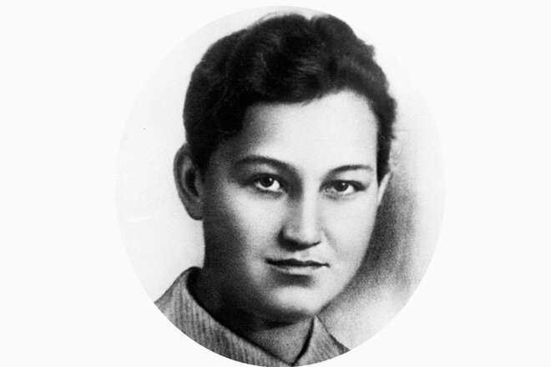6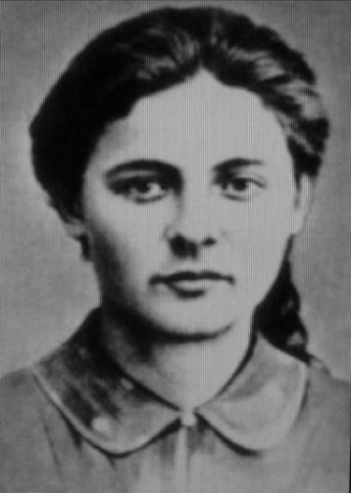

Принцип ___________________________________________________________________
Исключение ________________________________________________________________

15.Подумайте, по какому принципу объединены эти творческие деятели? Назовите их имена.

1 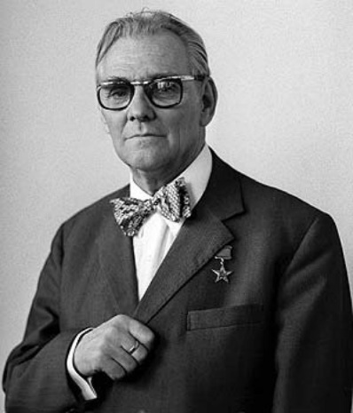 2 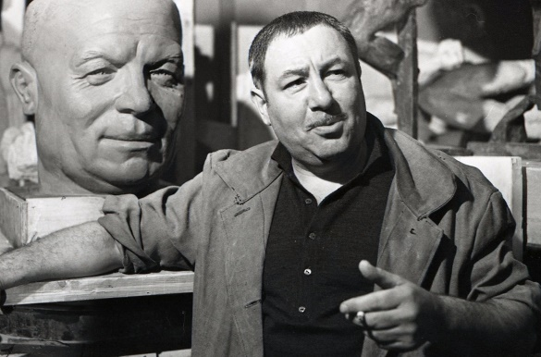

3 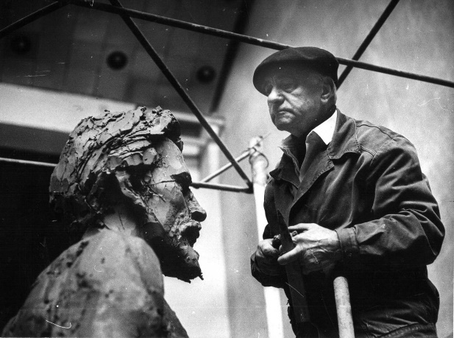
Принцип ___________________________________________
Имена 1____________________________________________
2____________________________________________
3____________________________________________

16. Применительно к каждому, представленному ниже, произведению искусства укажите 1) его название, 2) художника/скульптора, 3) время создания (с точностью до десятилетия).
I.
- Название картины_____________________________________________
- Художник____________________________________________________
- Время создания _______________________________________________

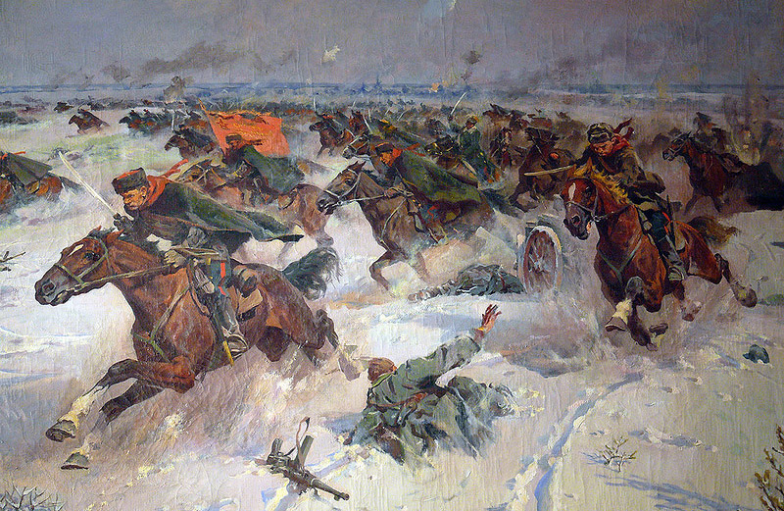
II.
- Название картины________________________________________________
- Художник______________________________________________________
- Время создания _________________________________________________

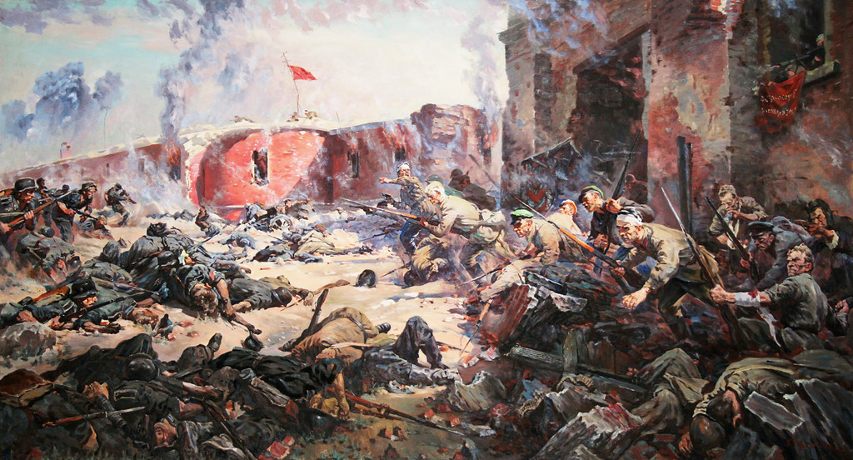

III.
- Название произведения_________________________________________
- Скульптор____________________________________________________
- Время создания _______________________________________________
III 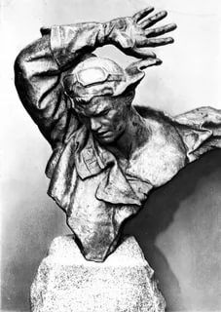 IV
IV.
- Название произведения_________________________________________
- Скульптор____________________________________________________
- Время создания _______________________________________________

V.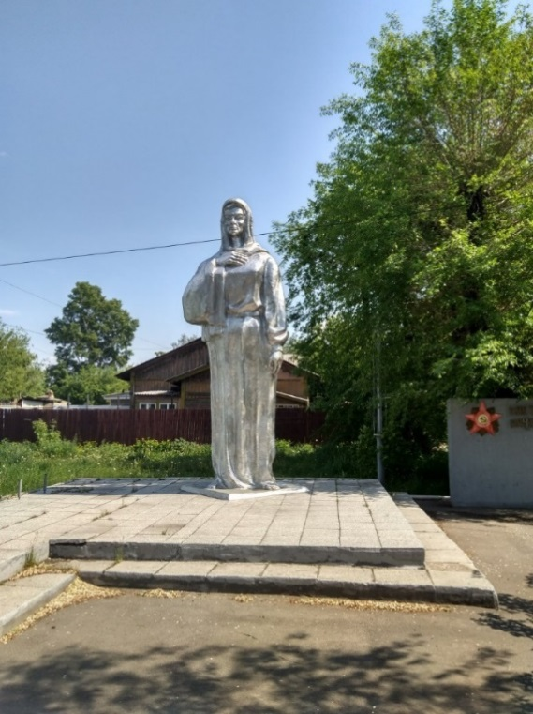 VI. 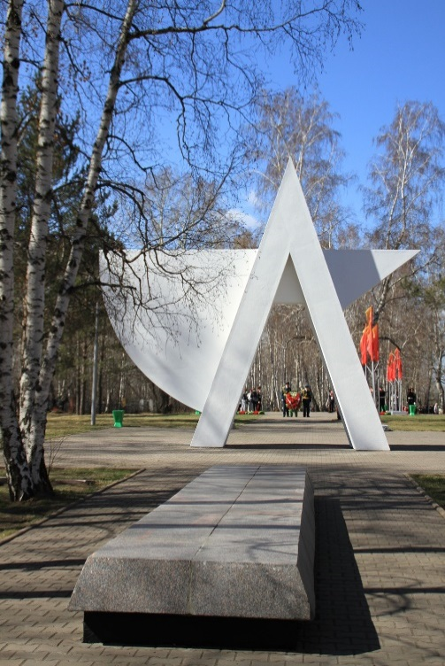
V.
- Название произведения_________________________________________
- Скульптор____________________________________________________
- Время создания _______________________________________________
- Место расположения___________________________________________
_____________________________________________________________
VI.
- Название____________ _________________________________________
- Автор________________________________________________________
- Время создания _______________________________________________
- Место расположения___________________________________________
_____________________________________________________________

17. Установите соответствие характеристик, имен и изображений.
- В годы Великой Отечественной войны (с апреля 1943 г.) воевал в 172-й стрелковой дивизии на Украине командиром стрелкового взвода, а с октября 43-го в 55-й гвардейской Иркутской дивизии на Таманском полуострове. С апреля 1944 командир роты 82-го гвардейского полка 32-й дивизии Отдельной Приморской армии, отличился в боях за Крым. При прорыве обороны 11 апреля 1944 г. был дважды ранен, но продолжал руководить атакой. Участвовал в штурме Сапун-горы и освобождении г. Севастополя. В рукопашном поединке пал смертью героя
- В 1939 г. окончил Харьковскую летную школу, в том же году участвовал в сражениях на Халхин-Голе, где сбил шесть вражеских самолётов и один аэростат-корректировщик. В годы Великой Отечественной войны он сражался в небе над Ельней и Смоленском. Его боевая жизнь полна ярких событий. В одном из боев, когда закончились боеприпасы, совершил лобовой таран. В решающие секунды у немца не выдержали нервы, и он буквально поднырнул под его истребитель. За время войны совершил более 300 боевых вылетов, провел 43 воздушных боя, сбил 6 самолетов лично и 9 - в группе. Два раза его самолёт был сбит.
- Родился в Иркутске в 1924 г. в семье военнослужащего. Учился в школе № 26. В сентябре 1943 г. в составе подразделения десантников был направлен на территорию Украины, оккупированную в то время врагом, для выполнения специального задания. Но в районе Белой Церкви самолет подбили, и сибиряк выбросился на парашюте. Прыжок оказался неудачным, и он раненым попал в плен. Бежал, попал в партизанский отряд. С 1944 г. вновь служил в действующей армии в должности командира отделения противотанковых ружей. За бои под Проскуровым, Львовом, за форсирование Вислы был удостоен медали «За отвагу».
- Родился в г. Иркутске в 1906 г. в семье железнодорожника. К началу Великой Отечественной войны командовал эскадрильей на Балтийском флоте. Участвовал в боях в районе Двинска, воевал на Северо-Западном фронте и на подступах к Ленинграду, сражался за Керчь, Феодосию, Севастополь, Кенигсберг, Пиллау, Данциг. 19 августа 1944 г. стал дважды Героем Советского Союза.
- В самом начале Великой Отечественной войны участвовал в защите Москвы в составе 93-й Восточно-Сибирской дивизии. С августа 1944 г. командовал танковым батальоном 2-ой гвардейской танковой армии. От станции Поныри на Курской Дуге по городам и сёлам Украины, Польши, через Варшаву к Одеру, по Восточной Померании пролёг его боевой путь. 31 мая 1945 г. за умелое командование батальоном, отвагу и самоотверженность, проявленные в Восточно-Померанской операции и в битве за Одер, присвоено звание Героя Советского Союза.

А) Пётр Дмитриевич Егоров
Б) Василий Фролович Жуков
В) Василий Петрович Лызин
Г) Аркадий Викторович Сударев
Д) Николай Владимирович Челноков

I. II. 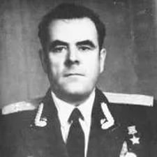

III. 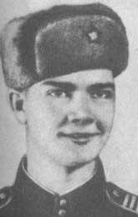 IV. 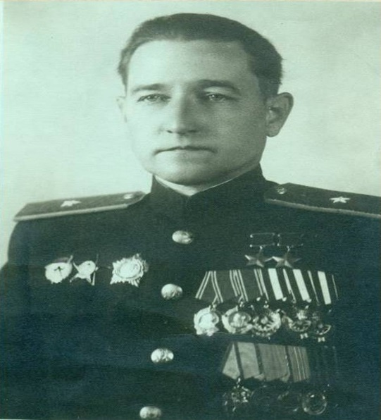
V. 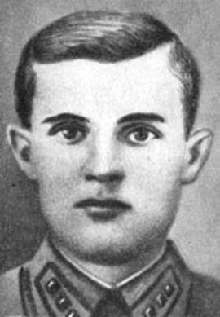
Ответ запишите в таблицу
Характеристика | 1 | 2 | 3 | 4 | 5
Имя, изображение
18. Перед вами карта, отражающая боевой путь одного из сибирских военачальников, назовите его фамилию, имя, отчество. Выберите три верных утверждения о нем.
Ответ__________________________________________________________________
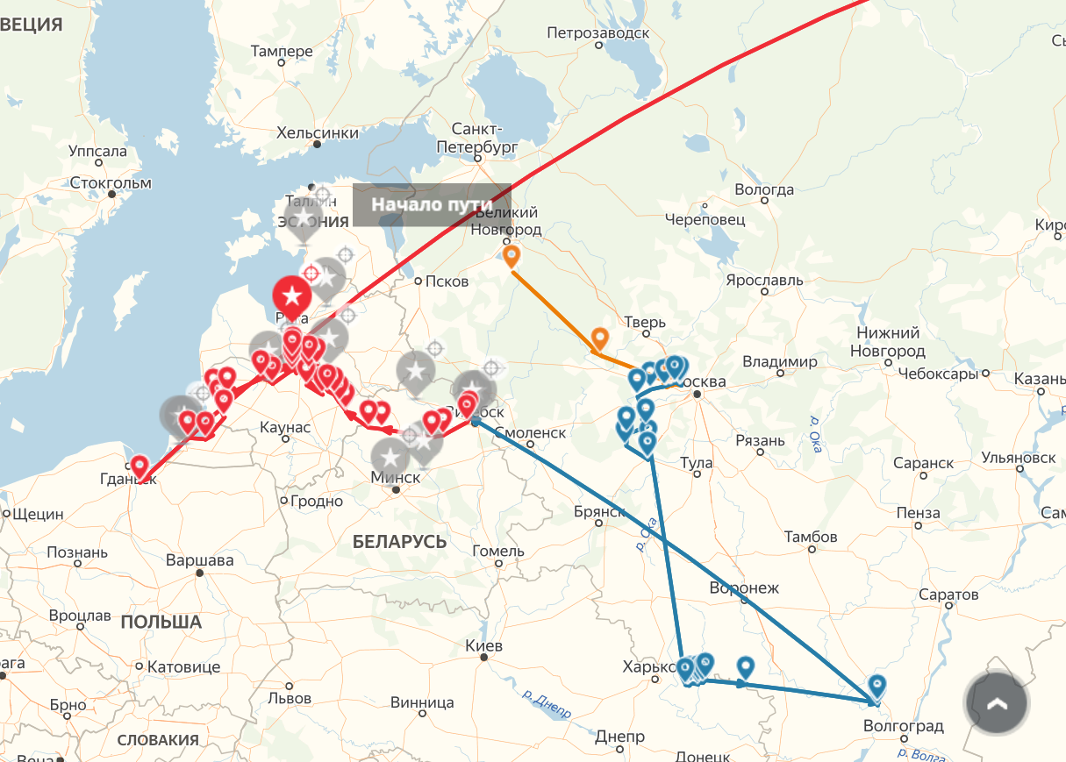
Отметьте три верных утверждения:
- В начале Великой Отечественной войны командовал 78-й стрелковой дивизией. 27 июня 1941 г. был назначен начальником штаба 28-й армии, участвовал в Смоленском сражении.
- За умелое руководство войсками в Кенигсбергской операции 19 апреля 1945 г. был награжден второй медалью «Золотая Звезда».
- В августе 1942 г. был назначен командующим Юго-Восточным фронтом.
- С 14 октября 1942 г. был командиром 5-го гвардейского стрелкового корпуса на Калининском фронте.
- В июле 1941 г. войска Западного направления под его командованием остановили наступление группы армий "Центр".

- Задания открытого типа
19. Кому посвящен этот памятник? В каком городе установлен этот памятник? Назовите имена его создателей. Что вы можете рассказать о судьбе героя.

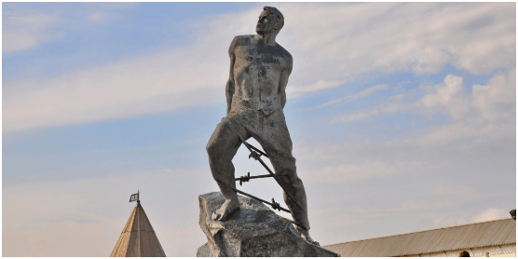

20. А) Как называется изображенный монумент?
Б) Где он находится?
В) Когда был открыт? Кто является его автором?

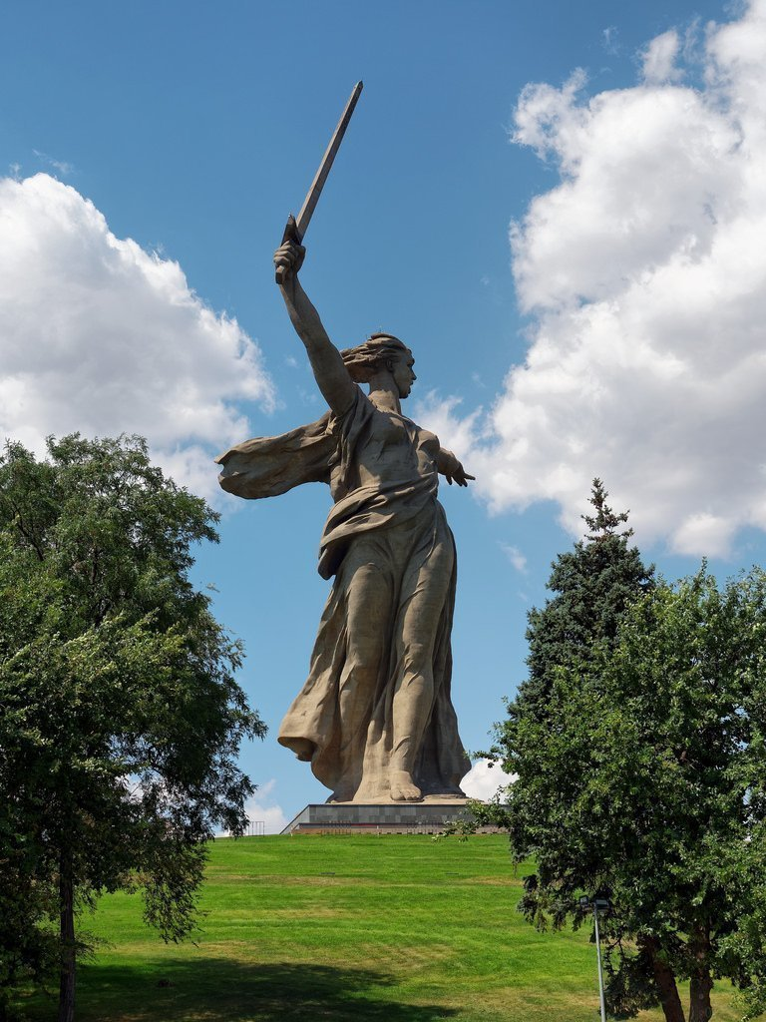

21.Отмечая стойкость русского воина в первые месяцы войны, германское командование всё же считало, что война практически выиграна, окончательный разгром СССР – только вопрос времени. Тем не менее, уже 24 июня 1941 г. начальник генерального штаба сухопутных войск генерал Ф. Гальдер записал в своём дневнике: «Следует отметить упорство отдельных русских соединений в бою. Имеют место случаи, когда гарнизоны дотов взрывали себя вместе с дотами, не желая сдаваться в плен». А уже через четыре дня, 28 июня, он сделал следующую запись: «… сопротивление превосходящих по численности и фанатически сражающихся войск противника было очень сильным». О каком сражении идёт речь в дневнике генерала Гальдера? О ком из наших бойцов, героически сражавшихся в этот день с превосходящим в живой силе, технике и опыте врагом и совершивших подвиг при защите границ Советского государства идёт речь?
22.Впечатляющий партизанский парад с участием бойцов действующей армии состоялся в одной из столиц союзных республик по поводу её освобождения. Когда, в результате какой операции и силами каких фронтов это стало возможным?
23.Расшифруйте: ВГК, ГКО, ПВО, ПТО, САУ, ЦШПД, БМ, ПТР, РС, НП, СМЕРШ
24.Какая связь существует между этими фамилиями?
Константинов, Ефремов, Семенов, Христофоров, Степанов

25.Какой из своих романов А.Н. Толстой закончил писать в день начала Великой Отечественной войны?

- В честь, каких выдающихся полководцев и флотоводцев в годы Великой Отечественной войны были введены ордена?
- Кому из немецких военачальников поражение на советско-германском фронте принесло повышение по службе?

- Кто из западноевропейских политиков сказал, что «именно русская армия выпустила кишки из германской военной машины»?
- Советский конструктор, который, находясь в специальном закрытом КБ, создал пикирующий бомбардировщик, названный финнами «Пекка-Емеля».
- Снайпер, уничтоживший свыше 200 фашистов, награжденный в 1942 г. медалью «За отвагу, а в 1943 г. орденом Ленина и медалью «Золотая звезда».
- Участник советско-финской войны, арестован 23 июня 1941 г. и заключен в Лефортовскую тюрьму, затем был освобожден, отличился в прорыве блокады Ленинграда, Маршал Советского Союза.
- Пилот-инструктор Борисоглебского аэроклуба, сражалась под Сталинградом, была ранена, совершила таран, направив самолет на эшелоны врага 10 мая 1943 г. Посмертно награждена орденом Красного Знамени.
- Советский летчик, Герой советского Союза, после ампутации ног вернулся к полетам и еще сбил 7 вражеских самолетов, прототип героя «Повесть о настоящем человеке» Б. Полевого.
- Летчик-истребитель, генерал-майор авиации, автор книги «Служу Родине». Что вы о нем знаете? Каких наград и за что удостоен?
- Среди советских военачальников можно выделить одного, который наряду с отличным образованием, большим практическим опытом, глубокими теоретическими знаниями обладал еще и редким для военного человека чувством такта, умением терпеливо убеждать собеседника. По свидетельству Г.К. Жукова, даже Сталин называл его по имени и отчеству и в разговоре с ним никогда не повышал голоса, даже если был не согласен с его докладом. Он был единственным человеком, которому Сталин разрешал курить в своем рабочем кабинете.
- Этот полководец, по словам американского исследователя Кайдена, «нанес немцам больше потерь, чем любой другой военачальник или группа их, во Второй мировой войне. В каждой битве он командовал более чем миллионом людей. Он вводил в дело фантастическое количество танков. Немцы были более чем знакомы с именем и сокрушающим мастерством,… ибо перед ними был военный гений».
- Этот полководец не имел специального образования. Москва, Сталинград, Курск, Белоруссия – во всех победах войны есть его вклад. Сильный, волевой и одновременно спокойный, он создавал вокруг себя атмосферу порядочности, взаимоуважения. Среди солдат ходили легенды о его особой «заговоренности». Именно ему выпала честь командовать парадом Победы в Москве.
- Именем этого генерала названа одна из улиц г. Иркутска, расположенная в предместье Радищево. Назовите его имя и кратко расскажите о его подвиге.
- Эта женщина – Герой Советского Союза, трагически погибла в 1945 г. Ее называют «хранительницей и заступницей авиазавода». Назовите ее имя и объясните, как она была связана с Иркутским авиазаводом.
- Сколько фронтовиков-иркутян принимало участие в торжественном марше Парада Победы?
- Сколько сибирских дивизий принимало участие в обороне Москвы?
- Эта дивизия начала свой путь в 1918 году. За освобождение Урала и Сибири ей было присвоено наименование Иркутской. Какую яркую страницу она вписала в историю Советских Вооруженных сил в годы Великой Отечественной войны? Каких званий, и какого нового наименования она была удостоена за выполнение боевых задач?
43. Уроженец Земли Иркутской, адмирал, Герой Советского Союза. Что вы о нем знаете?
44. Когда был установлен танк - мемориал Победы - на пересечении улиц Декабрьских событий и Советской?
45. Когда впервые был зажжён «Вечный огонь» в Иркутске?

Ответы на викторину присылать на бланке!

Викторина,
посвящается 75-летию Победы в Великой Отечественной войне
Бланк ответа
ФИО ________________________________________________________
ОУ__________________________________________________________
Телефон _____________________________________________________
Тестовые задания
1
2
3
4
5
6
7
8
9
10
11
12
Ялтинская | Потсдамская
13.
Названия операций в хронологической последовательности | Фрагмент
14.
1)Принцип _____________________________________________________
Исключение_____________________________________________________

2)Принцип _____________________________________________________
Исключение ____________________________________________________

3)Принцип _____________________________________________________
Исключение ____________________________________________________

4) Имена:
1.
2.
3.
4.
5.
6.
Принцип _______________________________________________________
Исключение_____________________________________________________
1
15.
Принцип_____________________
Имена 1._____________________
2._____________________
3._____________________
16.
I | 1  2  3
II | 1  2  3
II | 1  2  3
IV | 1  2  3
V | 1  2  3
VI | 1  2  3

17.
Характеристика | 1 | 2 | 3 | 4 | 5
Имя, изображение

18.
Имя _____________________________________________________
Буквы ____________________________________________________

II. Задания открытого типа (19 – 45) Ответы давать кратко!

